**TÀI LIỆU KỸ THUẬT THIẾT BỊ GIÁM SÁT HÀNH TRÌNH MODEL TG007**

**(Hướng dẫn vận hành – kiểm tra – xử lý sự cố)**

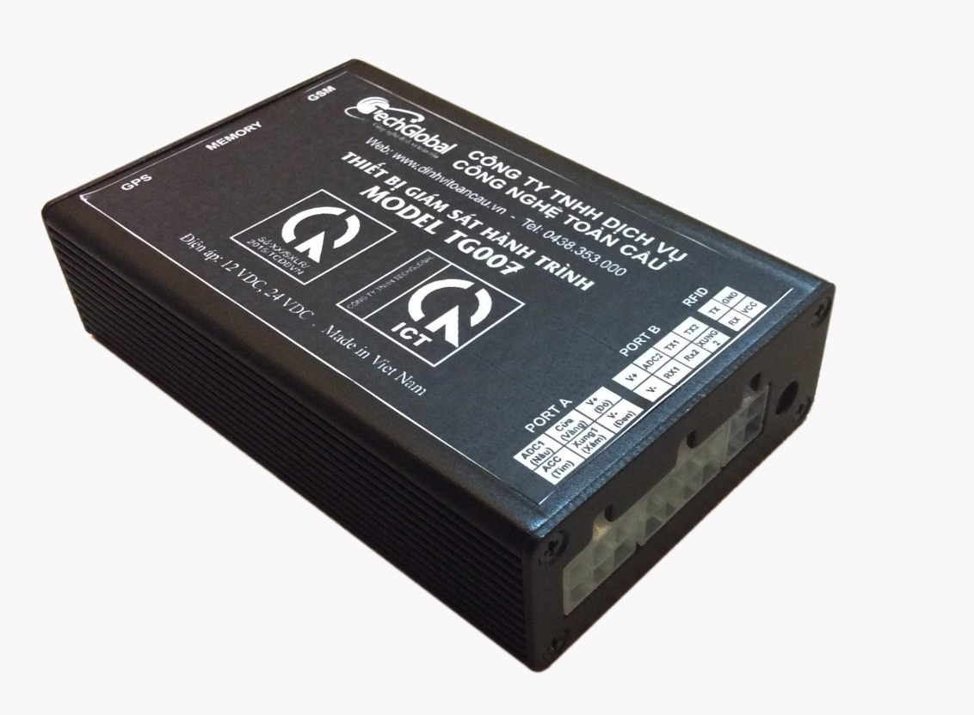

Hà nội, 12/2014

Mục lục

**1.** **GIỚI THIỆU** 5

**1.1.** **PHIÊN BẢN TÀI LIỆU** 5

**1.2.** **ĐẶC TẢ KỸ THUẬT** 5

**1.2.1.** **Thông số kỹ thuật của thiết bị TG007** 5

**1.2.2.** **Đặc tả chức năng của sản phẩm** 7

**1.2.3.** **Bộ thiết bị TG007 phù hợp Thông tư 73/2014/TT-BGTVT** 9

**1.2.4.** **Phụ kiện mở rộng** 9

**2.** **HƯỚNG DẪN KẾT NỐI VÀ VẬN HÀNH THIẾT BỊ** 10

**2.1.** **MÔ TẢ CÁC CỔNG KẾT NỐI** 10

**2.1.1.** **Cổng kết nối tín hiệu** 10

**2.1.2. Cổng kết nối antena** **12**

**2.1.3.** **Vị trí lắp simcard và thẻ nhớ** 12

**2.2.** **HƯỚNG DẪN CÀI ĐẶT VÀ VẬN HÀNH** 12

**2.2.1.** **Các bước cài đặt ban đầu** 12

**2.2.2.** **Hướng dẫn cấu hình** 13

**2.2.3.** **Hướng dẫn trích xuất dữ liệu** 14

**2.2.4.** **Hướng dẫn kiểm tra hoạt động.** 14

**2.2.5.** **Hướng dẫn sử dụng thẻ RFID** 16

**2.3.** **MỘT SỐ LƯU Ý KHI LẮP ĐẶT VÀ VẬN HÀNH** 17

**2.3.1.** **Các chú ý khi lắp đặt thiết bị TG007** 17

**3.** **MỘT SỐ SỰ CỐ VÀ CÁCH KHẮC PHỤC** 17

PHỤ LỤC 1: HƯỚNG DẪN CẤU HÌNH, KIỂM TRA THIẾT BỊ QUA PHẦN MỀM 19

PHỤ LỤC 2: TẬP LỆNH CẤU HÌNH, KIỂM TRA THIẾT BỊ QUA SMS 19

1. Bảng các lệnh thiết lập cơ bản 20

**Bảng trong tài liệu**

*Bảng 1: Giải thích thuật ngữ* 4

*Bảng 2: Lịch sử phiên bản của tài liệu* 5

*Bảng 3: Thông số kỹ thuật* 7

*Bảng 4: Đặc tả các chức năng của thiết bị* 9

*Bảng 5: Bảng mô tả màu dây* **Error! Bookmark not defined.**

*Bảng 6: Chỉ thị trạng thái khởi động* 14

*Bảng 7: Chỉ thị trạng thái hoạt động* 15

*Bảng 8: Diễn giải tin nhắn trạng thái* 16

**Hình ảnh trong tài liệu**

*Hình 1: Thiết bị TG007 + phụ kiện và đầu đọc thẻ RFID* 9

*Hình 2: Cảm biến nhiên liệu (Analog) và Camera HL0x.* 10

*Hình 3: Cổng kết nối anten* 12

*Hình 4: Cài simcard* 12

*Hình 5: Vị trí quẹt thẻ lái xe* 16

**CÁC THUẬT NGỮ VÀ TỪ VIẾT TẮT ĐƯỢC SỬ DỤNG TRONG TÀI LIỆU**

|  |  |  |
| --- | --- | --- |
| Thuật ngữ | Diễn dịch | Dịch nghĩa |
| ABS | Acrylonitrin butadien styren | Loại nhựa nhiệt dẻo thông dụng dùng để làm các sản phẩm nhẹ, cứng, dễ uốn |
| COM | Cổng nối tiếp (Serial port) | |
| GPRS | General Packet Radio Service | Dịch vụ dữ liệu di động dạng gói dành cho những người dùng Hệ thống thông tin di động toàn cầu |
| GPS | Global Positioning System | Hệ thống định vị toàn cầu |
| GSM | Global System for Mobile Communications | Hệ thống thông tin di động toàn cầu |
| GTVT | Giao Thông Vận Tải | |
| IP | Internet Protocol | Một địa chỉ đơn nhất mà những thiết bị điện tử hiện nay đang sử dụng để nhận diện và liên lạc với nhau trên mạng máy tính bằng cách sử dụng giao thức Internet |
| LED | Light Emitting Diode | Các điốt có khả năng phát ra ánh sáng hay tia hồng ngoại, tử ngoại |
| MCU | Microcontroller | Bộ vi điều khiển |
| QCVN31 | Quy chuẩn kỹ thuật Quốc gia QCVN31 | |
| GSHT | Giám sát hành trình | |
| RFID | Radio Frequency Identification | Công nghệ nhận dạng đối tượng bằng sóng vô tuyến |
| RS232 | Chuẩn giao tiếp nối tiếp (COM) | |
| RTC | Real-time clock | Đồng hồ thời gian thực |
| Sever | Trung tâm kết nối | |
| VNET | Viet Nam Electronics and Technology Company | Công Ty Cổ Phần Công Nghệ Điện tử & Viễn Thông Việt Nam |

*Bảng 1: Giải thích thuật ngữ*

1. **GIỚI THIỆU**

TG007 là bộ sản phẩm giám sát hành trình được nghiên cứ và phát triển bởi Công ty TNHH Dịch Vụ Công Nghệ Toàn Cầu(TechGlobal), sản phẩm cũng được gia công lắp ráp theo quy trình và hệ thống dây truyền của công ty TechGlobal. Phiên bản đầu tiên của TG007 đã được Cục Viễn Thông – Bộ Thông Tin Và Truyền Thông cấp giấy chứng nhận hợp quy GSM phù hợp QCVN 12:2010/BTTTT vào năm 2013. Đến thời điểm 15/12/2014 thiết bị được phòng nghiên cứu tiến hành cập nhật bổ sung các tính năng theo thông tư mới nhất của BGTVT, theo quy chuẩn QCVN 31:2014/BGTVT. Trong tài liệu này sẽ mô tả bộ sản phẩm TG007 phù hợp với thông tư mới.

* 1. **PHIÊN BẢN TÀI LIỆU**

|  |  |  |  |  |
| --- | --- | --- | --- | --- |
| Phiên bản | Ngày | Nội dung | Người thực hiện | Ghi chú |
| 1.0 | 01/08/2016 |  | Nguyễn Anh Tiến |  |

*Bảng 2: Lịch sử phiên bản của tài liệu*

* 1. **ĐẶC TẢ KỸ THUẬT**
     1. **Thông số kỹ thuật của thiết bị TG007**

|  |  |  |  |
| --- | --- | --- | --- |
| **Thông tin phần cứng** | | | **Hãng sản xuất** |
| Bộ xử lý | MCU | ARM STM32F103VCT6 | [**STMicroelectronics**](http://www.st.com/) |
| CLOCK | 72 MHZ |
| Bộ nhớ | Ex FRAM | 16KB | **Cypress Semiconductor** |
| Serial Flash | 64MB | **SPANSION** |
| Kết nối mạng | Băng tần | Sim900A: GSM 900 / 1800 Mhz | **SIMCOM** |
| Sim | Hỗ trợ sim 1.8V/3V |  |
| GPRS class | Class 12/10/8 |
| Upload link | 85.6Kbps maximum |
| SMS | Có |
| GPS | Brand | Holux: M-9129 | **Holux** |
| Chipset | MT3339 |
| Độ nhạy trackings | -165dBm |
| Độ chính xác | Độ chính xác vận tốc: **≤ ±3km/h**  Thang chia vận tốc: **01 km/h** |
| RTC | Có | Tích hợp bên trong MCU | **ST Microelectronics** |
| Pin nuôi RTC | CR1220 |
| Phát âm thanh | Có | Còi bip 3V |  |
| Đầu đọc RFID | Model | **TRFID01:** chip CR95HF | **VNET** |
| Tiêu chuẩn | ISO 15693 |  |
| Tần số | 13.56MHz |  |
| Khoảng cách đọc | Tối đa 5cm |  |
| Thẻ tương thích | I.CODE SLI, TAG_IT |  |
| Các cổng kết nối | RS232_0 | - Kết nối máy tính, update firmware.  - Kết nối đầu đọc thẻ RFID: TRFID01  - Trích xuất dữ liệu |  |
| RS232_1 | - Kết nối cảm biến  - Kết nối Camera |  |
| Các tín hiệu vào ra | Input | 2 Analog (0-12VDC)  2 Tín hiệu xung (cỡ vài trăm Khz)  1 tín hiệu cửa  1 Tín hiệu khóa điện hoặc ACC |  |
| Led trạng thái | Có | Chỉ thị các trạng thái : GPS, GSM, Bộ nhớ, tài xế đăng nhập/xuất. |  |
| Nguồn điện | Điện áp hoạt động | 10 ÷ 30 VDC |  |
| Dòng tiêu thụ | ~100mA |  |
| Vỏ hộp | Thiết bị TG007 | Hộp kim nhôm | Vnet |
| Đầu đọc RFID | TRFID: 2 Vỏ nhựa ABS | Vnet |
| Kích thước | Thiết bị TG007 | 108 x 65 x 26 mm |  |
| Đầu đọc RFID | 130 x 87 x 31 mm |  |
| Khối lượng | Thiết bị TG007 | 105 gram |  |
| Đầu đọc RFID | 160 gram |  |
| Nhiệt độ hoạt động | Thiết bị TG007 | -20°C ÷ 65°C |  |
| Đầu đọc RFID | -20°C ÷ 65°C |  |

*Bảng 3: Thông số kỹ thuật*

* + 1. **Đặc tả chức năng của sản phẩm**

|  |  |
| --- | --- |
| Thông tin về chức năng | |
| Chức năng  cơ bản | Truyền dữ liệu qua TCP với các gói:  - Gói dữ liệu và vị trí  - Gói dữ liệu truyền lại (truyền lại thời điểm sóng yếu hoặc gặp sự cố)  - Gói dữ liệu hình ảnh (kèm tọa độ)  - Gói dữ liệu chứa các thông báo, thông điệp chung (notification)  - Gói Heartbeat  - Gói dữ liệu đã log được trên cổng RS232_1 |
| Phương thức truyền dữ liệu về máy chủ server:  - Theo sự kiện  - Theo khoảng thời gian  - Theo khoảng cách |
| Phương thức cấu hình các tham số:  - Qua SMS  - Qua Máy tính thông qua cổng RS232  - Qua GPRS |
| Phương thức nhận dạng lái xe:  - Qua thẻ RFID |
| Các thông tin lưu trữ :  - Hành trình xe  - Trạng thái xe  - Thông tin liên quan đến lái xe  - Đầy đủ thông tin phù hợp thông tư 73/2014/TT- BGTVT |
| Hỗ trợ cảnh báo qua:  - GPRS  - SMS |
|  | Update Firmware Over The Air (FOTA) |
| Mã hóa dữ liệu |
| Nhận biết server đích |
| Sleep mode |
| Nhận biết lỗi và tự phục hồi |
| Hỗ trợ định vị theo cell (LBS) |
| Upload data/ngày < 500KB (không bao gồm dữ liệu ảnh, cổng Rs232_1) |
| Chế độ dùng thử và kích hoạt online |
| Chức năng kết nối thiết bị ngoại vi | Camera VGA (hỗ trợ tới 4 camera VGA –RS232, RS485) |
| Đếm xung & đo độ rộng xung |
| Cảm biến xăng (analog và RS232). |
| Free mode trên các cổng RS232 (Chế độ này cho phép người dùng kết nối với các cảm biến hỗ trợ RS232 bất kì thông qua cổng RS232_1 trên thiết bị) |

*Bảng 4: Đặc tả các chức năng của thiết bị*

**MÔ TẢ BỘ SẢN PHẨM VÀ PHỤ KIỆN**

* + 1. **Bộ thiết bị TG007 phù hợp Thông tư 73/2014/TT-BGTVT**

*Bộ thiết bị được đóng gói bao gồm:*

* 01 thiết bị TG007
* 01 đầu đọc thẻ RFID –TRFID01 (tương thích với TG007 cũng có chức năng hiển thị trạng thái hoạt động của thiết bị)
* 01 GPS antenna
* 01 GSM antenna
* 02 thẻ tài xế RFID theo thông tư 73/2014/TT_BGTVT
* Bộ dây kết nối cơ bản (kết nối nguồn, các tín hiệu cơ bản …)

*Dưới đây là một số hình ảnh của bộ sản phẩm TG007 và đầu đọc thẻ RFID*

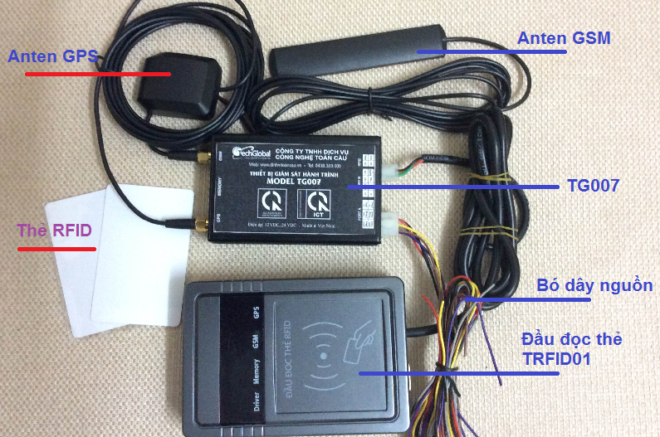

*Hình 1: Thiết bị TG007 + phụ kiện và đầu đọc thẻ RFID*

* + 1. **Phụ kiện mở rộng**

Thiết bị TG007 có hỗ trợ mở rộng tới 4 camera độ phân giải 640 x 480 pixel, hỗ trợ các cảm biến nhiên liệu (analog) và dễ dàng tương thích với nhiều cảm biến kết nối qua chuẩn RS232. Sau đây là 2 phụ kiện mở rộng được cung cấp bởi TECHGLOBAL.

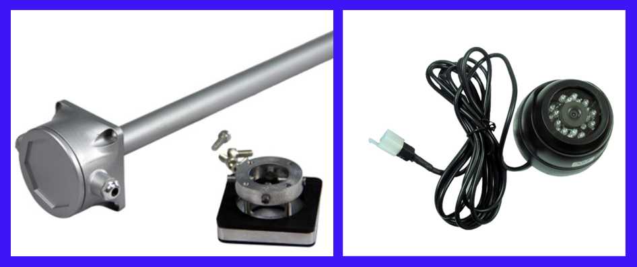

*Hình 2: Cảm biến nhiên liệu (Analog) và Camera HL0x.*

* Để tích hợp với các cảm biến hoặc thiết bị mở rộng đo theo chuẩn RS232 phải tham khảo và nhận hỗ trợ từ nhà sản xuất (TECHGLOBAL)

1. **HƯỚNG DẪN KẾT NỐI VÀ VẬN HÀNH THIẾT BỊ**
   1. **MÔ TẢ CÁC CỔNG KẾT NỐI**
      1. **Cổng kết nối tín hiệu**

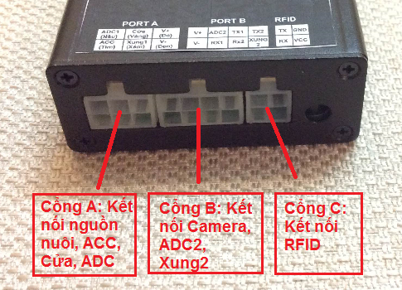

**Mô tả chi tiết cổng A**

|  |  |
| --- | --- |
| Tín hiệu | Màu dây |
| V- | ĐEN - BLACK |
| V+ | ĐỎ - RED |
| CỬA | VÀNG - YELLOW |
| Ben/Air | XÁM - GREY |
| ADC1 | NÂU - BROWN |
| ACC | TÍM - VIOLET |

**Mô tả chi tiết cổng B**

|  |  |
| --- | --- |
| Tín hiệu | Màu dây |
| V+ | ĐỎ - RED |
| V- | ĐEN - BLACK |
| ADC2 | NÂU - BROWN |
| RX1 | XÁNH LÁ - GREEN |
| TX1 | VÀNG - YELLOW |
| RX2 | XANH LÁ - GREEN |
| TX2 | VÀNG - YELLOW |
| XUNG2 | XÁM - GREY |

**Mô tả chi tiết cổng C – Kết nối RFID**

|  |  |
| --- | --- |
| Tín hiệu | Màu dây |
| **TX** | XANH LÁ CÂY - GREEN |
| **RX** | VÀNG - YELLOW |
| **GND** | ĐEN - BLACK |
| **VCC – 4.5V** | ĐỎ - RED |

*Bảng 5: Bảng mô tả chi tiết mầu dây*

* + 1. Cổng kết nối antena

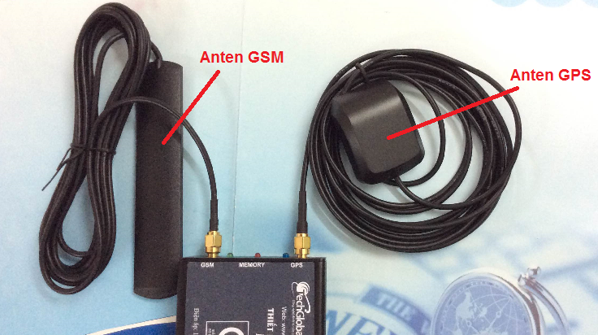

*Hình 3: Cổng kết nối anten*

*Chú ý:*

* *Ăng-ten được kết nối như hình trên được ngửa mặt về phía trên, ở nơi thông thoáng không bị khuất hoặc để cạnh những vật làm yếu tín hoặc gây nhiễu tín hiệu*
* *Không được dùng dây chói xiết chặt gây ảnh hưởng tới tín hiệu.*
  + 1. **Vị trí lắp simcard**

Vị trí lắp simcard.

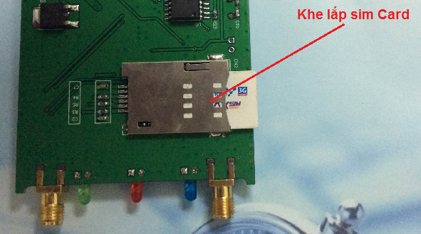

*Hình 4: Cài simcard*

* 1. **HƯỚNG DẪN CÀI ĐẶT VÀ VẬN HÀNH**
     1. **Các bước cài đặt ban đầu**

Trong tài liệu này chỉ hướng dẫn cách lắp đặt cơ bản cho thiết bị (không bao gồm các cảm biến và camera). Gồm có các bước sau: (các bước sau được thực hiện khi các bước trước đã sẵn sàng)

* ***Bước 1:*** 
  + Kiểm tra bộ sản phẩm và các phụ kiện đi kèm (xem mục 1.3.1)
  + Kiểm tra sim và đăng ký dịch vụ GPRS(3G) cho sim (đối với hoạt động cơ bản chỉ cần đăng ký gói dịch vụ GPRS tối thiểu – áp dụng cho tất cả các mạng di động)
* ***Bước 2:***
  + Đặt 2 anten gps và gsm vào các vị trí tốt (không bị che chắn bởi kim loại, hướng bề mặt trên của anten lên trên)
  + Kết nối các tín hiệu cần theo dõi hoặc theo yêu cầu của khách hàng vào bó dây đi kèm (xem hình)
  + Kết nối nguồn trên xe với cụm dây nguồn
* ***Bước 3:***
  + Cài sim vào trong thiết bị (xem mục 2.1.3)
  + Cắm cụm dây nguồn đã sẵn sàng ở bước 2 tới thiết bị
  + Gắn anten cho thiết bị
* ***Bước 4:***
  + Chờ thiết bị khởi động
  + Thực hiện các cấu hình cho thiết bị
* ***Bước 5:*** 
  + Kết nối các dây tín hiệu đã sãn sàng ở bước 2 tới thiết bị
  + Kết nối với đầu đọc thẻ RFID (***TRFID01***)
  + Kiểm tra hoạt động tổng thể thiết bị
* ***Bước 6:*** 
  + Cài đặt thiết bị vào vị trí hợp lý (thoáng, không gần nguồn nhiệt ...)
  + Thu gọn dây tín hiệu và cất dự trữ những cụm dây chưa được lắp đặt
  + Thu gọn anten đã được kết nối với thiết bị (lưu ý không được chói hoặc thít anten chặt, chỉ chói đủ để giữ không cho dây anten bị tuột khi xe chuyển động)
    1. **Hướng dẫn cấu hình**

Thiết bị khi được cung cấp tới khách hàng đã được cài đặt mặc định nên có thể không cần cấu hình gì thêm đối với các chức năng cơ bản (đáp ứng QCVN31... ).

Ngoài ra có thể xem thêm phụ lục các cấu hình cụ thể trong phụ lục cấu hình chức năng.

*Lưu ý: cấu hình tốc độ giới hạn theo bảng dưới (dựa trên thông tư 13/2009/TT-BGTVT)*

|  |  |  |
| --- | --- | --- |
| **Loại xe cơ giới đường bộ** | **Tốc độ gới hạn** |  |
| Ô tô khách chở người dưới 30 chỗ | 80 | Khi khách hàng chọn loại phương tiện trong danh sách này, phần mềm sẽ phải thống kê vượt tốc theo tốc độ giới hạn này. |
| Ô tô tải có trọng tải dưới 3500 kG | 80 |
| Ô tô khách chở người trên 30 chỗ | 70 |
| Ô tô tải trọng tải trên 3500 kG | 70 |
| Ô tô buýt | 60 |
| Ô tô sơ mi rơ moóc | 60 |
| Ô tô chuyên dùng | 60 |
| Xe mô tô | 60 |
| Ô tô kéo rơ moóc | 50 |
| Ô tô kéo xe khác | 50 |
| Xe gắn máy | 50 |
| khác | xx | Cho phép điền loại phương tiện và tốc độ giới hạn bằng tay |

* + 1. **Hướng dẫn trích xuất dữ liệu**

Việc trích xuất dữ liệu được từ thiết bị có ý nghĩa rất quan trọng trong quá trình vận hành và khai thác thiết bị giám sát hành trình. Quy chuẩn về thiết bị giám sát hành trình đã định nghĩa rõ ràng và đầy đủ các loại dữ liệu sẽ phải trích xuất được từ thiết bị cũng như công cụ về phần mềm để kết nối với thiết bị giám sát hành trình hợp chuẩn (73/2014/TT-BGTVT). Vì vậy việc trích xuất này đối với thiết bị TG007 được hỗ trợ thực hiện thông qua 1 cổng DB9-Male ngay trên thiết bị đọc thẻ lái xe (tức là không nhất thiết phải kết nối trực tiêp với phần cổng trên thiết bi, mà chỉ cần kết nối cáp đọc dữ liệu qua cổng DB9-Male trên đầu đọc thẻ RFID).

Nếu gặp khó khăn trong quá trình kết nối hãy liên lạc với nhà cung cấp để được hỗ trợ.

* + 1. **Hướng dẫn kiểm tra hoạt động.**
       1. **Kiểm tra qua còi chỉ thị**
* Thiết bị khởi động: **BIP.BIP….BIP.BIP**
* Thiết bị cảnh báo quá tốc độ (3 tiếng liền nhau liên tục): **BIP.BIP.BIP**
* Thiết bị cảnh báo quá thời gian lái xe liên tục (2 tiếng liền nhau liên tục): **BIP.BIP**
* Thiết bị cảnh báo đồng thời (quá tốc + quá thời gian lái xe liên tục) (2 tiếng liền nhau liên tục): **BIP.BIP.BIP.BIP**
* Thiết bị cảnh báo chưa có lái xe đang nhập (khi xe đang chuyển động): **BIP.BIP…..<1phút>…….BIPBIP**
  + - 1. **Kiểm tra qua led chỉ thị**

Là một thiết bị hợp chuẩn theo Thông tư 73 nên việc kết nối với bộ đọc thẻ RFID là bắt buộc, ở đây TECHGLOBAL đã thiết kế bộ led chỉ thị trạng thái hoạt động cả bộ thiết bị (Thiết bị TG007 + đầu đọc thẻ TRFID01) nằm ngay trên bộ đọc thẻ TRFID01, việc này giúp thao tác vận hành kiểm tra diễn ra đơn giản. (*lưu ý bộ RFID khi mới khởi động thì các trạng thái đèn có thể chưa được cập nhật đúng, thời gian để cho cập nhật đầu tiên tối đa là tới 1 phút và thường là sẽ nhỏ hơn*).

|  |  |  |
| --- | --- | --- |
| LED | Trạng thái | Mô tả |
| Memory | Sáng có chớp | Thiết bị đang khởi động |
| GPS | Không sáng | Thiết bị đang khởi động |
| Driver | Không sáng | Thiết bị đang khởi động |
| GSM | Không sáng | Thiết bị đang khởi động |

*Bảng 5: Chỉ thị trạng thái khởi động*

|  |  |  |
| --- | --- | --- |
| LED | Trạng thái | Mô tả |
| Memory | Không sáng | Chưa lắp thẻ nhớ |
| Sáng có chớp | Bộ nhớ bị lỗi |
| Sáng không chớp | Thẻ nhớ hoạt động tốt |
| GPS | Sáng không chớp | Chưa bắt được tín hiệu GPS |
| Nháy 1giây/ 1 lần | Tín hiệu GPS tốt |
| Driver | Sáng có chớp 1giây/lần | Xe chuyển động nhưng không có lái xe nào được đăng nhập |
| Không sáng | Chưa đăng nhập lái xe/ Lái xe đã thoát ra |
| Sáng | Đã có lái xe đăng nhập |
| GSM | Không sáng  *(Không nhanh)* | Chưa nhận mạng di động |
| Sáng có chớp  *(Nháy chậm)* | Đã nhận mạng di động và chưa kết nối tới server |
| Sáng không chớp *(Sáng liên tục)* | Kết nối tới server qua GPRS tốt |

*Bảng 6: Chỉ thị trạng thái hoạt động*

* + - 1. **Kiểm tra qua tin nhắn**

Soạn tin nhắn **STATUS#** Hoặc **#R01.\*** gửi tới thiết bị. Tin nhắn phản hồi (chỉ giao tiếp với thiết bị qua sms khi thiết bị đã nhận ra mạng di động – biểu thị qua led chỉ thị)

|  |  |
| --- | --- |
| Soạn tin: **STATUS#** Gửi tới số điện thoại trong thiết bị | |
| 040614/121010  863071011472567  F.2.0.1  GSM:0/1/25  GPS:1/5  MEM:1  Door:1  Acc:1  I:1  O:1  ADC:1200/0030  Pwr:36/3.71  Buzz:1  UART:111  IP:115.146.123.160,02022  m-wap  ACT:1  Temper:36@C | * *Ngày tháng năm/ giờ phút giây* * *ID hoặc IMei của thiết bị* * *Phiên bản firmware: F.2.0.1* * *Kết nối 1 không tốt/kết nối 2 tốt/ sóng gsm: 25* * *Đã chốt được vị trí/thu được sóng của 5 vệ tinh* * *Bộ nhớ hoạt động tốt* * *Cửa (ben) đang mở* * *Khóa điện đang mở* * *Đầu vào số 1 đang được kích hoạt* * *Đầu ra số 1 đang được kích hoạt* * *Giá trị đo được của tín hiệu tương tự 1 là 1200 và 2 là 30* * *Điện áp nguồn ngoàilà 36V/ điện áp pin là 3.71V* * *Còi đang phát tiếng bíp* * *3 cổng uart đang được sử dụng* * *IP và port của server đang kết nối* * *Apn của mạng* * *Trạng thái đang được kích hoạt (nếu là ‘0’: thiết bị đã bị deactivate )* * Nhiệt độ của thiết bị: 36OC |
|  | |
| Soạn tin: **URL#** Gửi tới số điện thoại trong thiết bị để xem vị trí hiện tại của thiết bị | |

*Bảng 7: Diễn giải tin nhắn trạng thái*

* + 1. **Hướng dẫn sử dụng thẻ RFID**
* Đảm bảo rằng kết nối của TG007 và TRFID01 hoàn toàn tốt.
* Chức năng nhận dạng lái xe được sử dụng thông qua thẻ RFID, mỗi bộ sản phẩm TG007 bao gồm 3 thẻ RFID (Phù hợp QCVN31).
* Mỗi thẻ RFID này sẽ được đơn vị sử dụng thiết bị cấp cho lái xe và trên đó đã lưu thông tin của người lái xe. Người lái xe có trách nhiệm bảo quản, giữ gìn và sử dụng khi lái xe.
* Để đăng nhập (bắt đầu hành trình), đăng xuất (kết thúc hành trình) lái xe chỉ cần chạm thẻ của mình vào đầu đọc thẻ.
* Vị trí chạm thẻ trên đầu đọc là vị trí được dán logo có nhãn“ĐẦU ĐỌC THẺ RFID”



*Hình 5: Vị trí quẹt thẻ lái xe*

* Khi chạm thẻ vào đầu đọc, đầu đọc sẽ trả lại một tiếng BÍP khi nhận được thẻ và sau đó báo nhận thêm 1 tiếng BÍP nếu Đăng nhập thành công (*led driver sáng*) hoặc 2 tiếng BÍP nếu đăng xuất thành công (*led driver tắt*).
* ***Thủ tục đăng nhập được diễn giải như sau:***
  + Khi trong hệ thống chưa có lái xe nào đã đăng nhập trước đó (*led driver không sáng*). Lái xe A quẹt thẻ, đầu đọc phát ra 1 tiếng BÍP và sau đó xuất hiện thêm 1 tiếng BÍP nữa như vậy là lái xe A đã đăng nhập thành công (*led driver sáng*).
  + Khi trong hệ thống đang có lái xe A đang lái, tức là trước đó đăng nhập thành công (*led driver sáng*). Lái xe B quẹt thẻ, đầu đọc phát ra 1 tiếng BÍP và sau đó xuất hiện thêm 1 tiếng BÍP nữa như vậy là lái xe B đã đăng nhập thành công (*led driver sáng*)(Lúc này hệ thống tự động đăng xuất cho lái xe A)
* ***Thủ tục đăng xuất được diễn giải như sau:***
  + Khi trước đó lái xe A đã đăng nhập thành công vào trong hệ thống (*led driver sáng*) và lúc này lái xe A thực hiện quẹt thẻ qua đầu đọc, đầu đọc phát ra 1 tiếng BÍP và sau đó xuất hiện thêm 2 tiếng BÍP liền nhau như vậy là lái xe A đã đăng xuất thành công (*led driver tắt*).
  + Khi trước đó đó lái xe A đã đăng nhập thành công vào trong hệ thống (*led driver sáng*) và lúc này lái xe B thực hiện quẹt thẻ qua đầu đọc, đầu đọc phát ra 1 tiếng BÍP và sau đó xuất hiện thêm 1 tiếng BÍP nữa như vậy hệ thống sẽ coi như lái xe A đã đăng xuất thành công (*Lái xe B đăng nhập thành công - led driver sáng*).
* Khi lái xe thực hiện đăng nhập và đăng xuất mà không nhận được phản hồi thành công (chỉ thị led và đồng thời nhận được BÍP + BÍP (đăng nhập) hay BÍP + BÍP + BÍP liền nhau) thì lái xe thực hiện lại thủ tục cần thực hiện thêm lần nữa.
* ***Tuyệt đối không cho mượn thẻ hoặc mượn thẻ của lái xe khác khi lái xe.***
  1. **MỘT SỐ LƯU Ý KHI LẮP ĐẶT VÀ VẬN HÀNH**
     1. **Các chú ý khi lắp đặt thiết bị TG007**

Để thiết bị TG007 đạt được chất lượng mong muốn và tuổi thọ thiết bị nâng cao, hãy chú ý các điểm lưu ý sau đây khi cài đặt. Khi cài đặt và vận hành thiết bị TG007, hãy đọc hướng dẫn sản phẩm, cũng như các yêu cầu của phương tiện và điều kiện liên quan khác.

* *Nguồn cung cấp và nối đất thiết bị*
  + Phạm vi đầu vào một chiều nguồn thiết bị là từ 10-30V, không đảo chiều dẫn đến bị ngắn mạch. Chú ý tiết diện của đường dây điện khi nối thêm tới nguồn cấp. Trước khi kết nối với các thiết bị ngoài hay tháo thiết bị, hãy ngắt kết nối giữa thiết bị này và nguồn cấp.
* *Các yêu cầu về độ ẩm*
  + Cài đặt thiết bị trong môi trường khô ráo; tránh ẩm, thấm nước. Không sử dụng tay ướt chạm vào phần kim loại có trên thân thiết bị.
* *Vị trí lắp đặt*
  + Thiết bị nên được cài đặt vị trí thông thoáng xa nguồn tỏa nhiệt của xe, dễ thoát nhiệt. Thiết bị được đặt trên chỗ phẳng nên giữ khoảng cách 6 inch với các vật khác để đảm bảo gió thổi và thoát nhiệt. Không đặt trên vỏ như thân xe. Đảm bảo vị trí đặt ăng-ten để thu tín hiệu tốt nhất: nơi thông thoáng, không úp ngược ăng-ten, không để cạnh vật gậy nhiễu sóng ăng-ten
* *An toàn thiết bị*
  + Hãy đảm bảo hành khách hay lái xe không can thiệp và gây tổn hại cho thiết bị, camera, dây nối và các thiết bị đi kèm. Không lắp thiết bị ở gần các thiết bị khác bên trong xe; Khi lắp các thiết bị phụ trợ , camera và dây nối, hãy ngắt các thành phần có thể làm ảnh hưởng tới thiết bị, giữ thiết bị cố đinh trong suốt quá trình lắp đặt để tránh làm rơi thiết bị ở trong xe*:*
* *Thiết bị gồm các thiêt bị điện tử. Hãy cẩn thận khi vận chuyển.*
* *Tất cả việc lắp đặt và bảo trì phải đươc thực hiện bởi những người có chuyên môn*
* *Thiết bị này không được lắp ở những nơi có thể gây nổ bởi mưa hay chất lỏng khác.*
* *Nếu không có hướng dẫn cụ thể, không mở hay tháo gỡ thiêt bị.*
* *Giữ thân máy tránh xa các nguồn nhiệt, bụi bẩn và các nơi từ trường mạnh.*
* *Không đặt các vật nặng trên thiêt bị.*
* *Không thay đổi bất kỳ module nào khi vẫn còn nguồn điện.*
* *Cần tham khảo ý kiến nhà sản xuất khi cần kết nối tới các thiết bị ngoại vi khác*

1. **MỘT SỐ SỰ CỐ VÀ CÁCH KHẮC PHỤC**

***Không có tín hiệu GPS khi thiết bị đang hoạt động? (đèn báo sáng không chớp)***

* *Kiểm tra lại vị trí, kết nối, cách kết nối anten GPS*
* *Có thể khu vực xe đang dừng hoặc chạy qua bị che khuất, trong gara, hầm ... là những vị trí khó thu sóng GPS*
* *Thử với một anten khác để chắc chắn anten là tốt*

***Thiết bị định vị vị trí trên bản đồ bị sai lệch?***

* *Tín hiệu có giá trị nếu Module đã có vị trí, sai lệch có thể do nhiều nguyên nhân như chính phủ hạn chế, yếu tố làm ảnh hưởng, nhiễu tín hiệu GPS, bản đồ có sai lệch so với thực tế vì lý do an toàn*
* *Kiểm tra cấu hình lệnh* ***#r42.\**** *để biết thiết bị đang dùng phương pháp đo tốc độ nào, rất có thể thiết bị đang được thiết lập ở chế độ đo vận tốc bằng tín hiệu xung.(xem lệnh số 42 để biết chi tiết).*

***Phương tiện không di chuyển nhưng khi xem lại hành trình thì có vận tốc thay đổi, vị trí nhảy dày đặc xung quanh một điểm như hình dưới?***

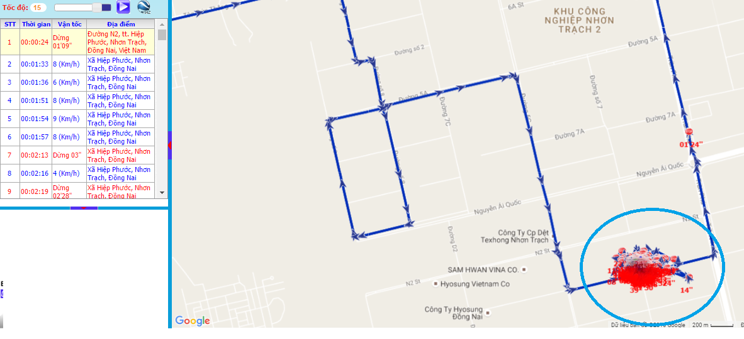

* *Đối với trường hơp này có thể chỉnh tham số lọc vận tốc cao lên để hạn chế nhiễu gps khi xe dừng, tham số này được cấu hình thông qua lệnh số 42. Đối với trường hợp như hình trên (lưu ý phần vận tốc nhảy bên trai của hình để chọn giá trị phù hợp) ta có thể tăng giá trị lọc vận tốc lên 9 đơn vi (xem lệnh số 42 để biết chi tiết).*

***Thiết bị không online trên sever?***

* *Dùng lệnh* ***#R01.\**** *(hoặc* ***STATUS#****) nhắn tin đến số điện thoại dùng cho thiết bị xem độ mạnh sóng GSM và có kết nối với sever không?*
* *Nếu đèn GSM không sáng thì phải kiểm tra lại simcard*
* *Nếu đèn GSM sáng có chớp thì kiểm tra lại gói dịch vụ GPRS hoặc tài khoản hoặc có thể do vùng phủ sóng của mạng di động*
* *Kiểm tra lại Anten GSM (kết nối, vị trí, cách kết nối gia cố ...)*

***Lái xe không thể đăng nhập hoặc đăng xuất thành công***

* *Kiểm tra lại kết nối của đầu đọc với thiết bị.*

***Thiết bị rơi vào trạng thái khởi động không thoát ra được***

* *Liên lạc với nhân viên hỗ trợ kỹ thuật hoặc nhà cung cấp để xư lý.*

***Còi cảnh báo phát 1 phút 1 lần***

* *Nguyên nhân do xe chuyển động mà lái xe chưa thực hiện đăng nhập.*
* *Đối với xe thuộc diện bắt buộc của bộ GTVT về việc lắp TBGSHT thì yêu cầu lái xe phải thực hiện đăng nhập trước khi thực hiện hành trình và đăng xuất sau khi kết thúc hành trình*
* *Đối với xe không thuộc diện bắt buộc của bộ GTVT về việc lắp TBGSHT thì có thể tắt cảnh báo thông qua lệnh cấu hình (xem chi tiết phụ lục 2, mã lệnh 41)*

***Lấy thông tin của lái xe hiện tại đã đăng nhập***

* *Sau khi lái xe đã đăng nhập thành công (BIP…..BIP)soạn tin sms với nội dung : #R67.* gửi tới số điện thoại đang gắn trên thiết bị, tin nhắn gửi về sẽ có các thông tin: <Tên lái xe>,<Giấy phép lái xe>,<mã thẻ lái xe/mã thẻ RFID>*

***Thiết bị (web giám sát) cập nhật thời gian không đều***

* *Việc cập nhật không đều nhằm giảm thiểu những dữ liệu trùng lặp được gửi trước đó giúp giảm chi phí về cước phí và tiêu hao nguồn điện. Do cơ chế gửi gói tin cập nhật của thiết bị về máy chủ dựa trên hoạt động thực tế của xe (trạng thái dừng, đỗ, khởi động, bật tắt tín hiệu đã kết nối với thiết bị như ACC, điều hòa … hoặc mức dầu thay đổi đột ngột … ). Để yêu cầu thiết bị cập nhật tức thì vị trí mới ta có thể sử dụng lệnh, xem chi tiết phụ lục 2, mã lệnh W01.*

***Thiết bị thống kê quãng đường không chính xác***

* *Việc tính toán thống kê tổng số Km di chuyển trong ngày được thiết bị tính toán hoàn toàn dựa vào tín hiệu GPS vậy nên độ chính xác của kết quả tính toán cũng phụ thuộc vào các yếu tố ảnh hưởng tới tín hiệu GPS (thời tiết, địa hình di chuyển, độ che khuất của khu vực di chuyển, vùng nhiễu sóng …).*

***Thiết bị không lưu được cấu hình hoặc mất cấu hình vừa thiết lập:***

* *Sự cố này có thể xảy ra khi thực hiện thiết lập hoặc thay đổi thông tin cấu hình của thiết bị sau đó thiết bị bị rút nguồn đột ngột mà trước đó không thực hiện khởi động lại thiết bị bằng lệnh (khởi đông mềm)*
* *Yêu cầu sau khi thay đổi thông tin cấu hình của thiết bị mà cần các thông tin này có hiệu lực (thiết bị sử dụng cấu hình mới) thì cần thực hiện khởi động mềm (gửi lệnh reset, hoặc click reset* ***trên phần mềm. Khởi động mềm chỉ hoàn tất sau khi đèn bộ nhớ chớp nhanh liên tục – báo TB bắt đầu khởi động****).*

***Thiết bị giám sát không sáng đèn tín hiệu hoặc chỉ sáng đèn Driver***

* *Đây là một chế độ hoạt động của thiết bị nhằm tiết kiệm tốt đa nguồn điện, chế độ này chỉ hoạt động khi thiết bị GSHT được kết nối với đầu đọc thẻ RFID chính hãng – lúc này mọi chỉ thị tín hiệu đc hiển thị trên đầu đọc RFID. Để thoát khỏi chế độ này có thể thực hiện ngắt kết nối giữa RFID và TBGSHT trong khoảng thời gian ít nhất là 1 phút đèn trên tb sẽ chỉ thị lại bình thường.*
* *Đầu đọc thẻ chỉ báo 1 tiếng BIP khi quẹt thẻ*
* *Trường hợp này xảy ra khi tb GSHT mà nó kết nối đang chạy một vài chế độ hiển bị qua cổng kết nối với đầu đọc thẻ, để khắc phục tình trạng này có thể gửi lệnh tắt tất cả các hiển thị: monitor* ***off#*** *hoặc* ***#r08 off.\****

***Không thể cấu hình thay đổi ip port cho thiết bị***

* *Tình trạng này xảy ra khi thiết bị tự khóa việc thay đổi cấu hình sau 30 ngày hoạt động, để thay đổi cấu hình buộc phải gửi lệnh cấu hình đó từ máy chủ mà nó đang kết nối hoặc máy chủ của nhà sản xuất. Hãy liên lạc với nhà sản xuất để có phương án xử lý với trường hợp này. Để kiểm tra xem tb có bị lock hay chưa có thể soạn tin:* ***status#*** *hoặc* ***#r01.\**** *bản tin phản hồi: (y/c kiểm tra và xác thực thông tin cần thiết để thiết bị có thể hoạt động từ tin nhắn phản hồi: IP, Port, imei …)*

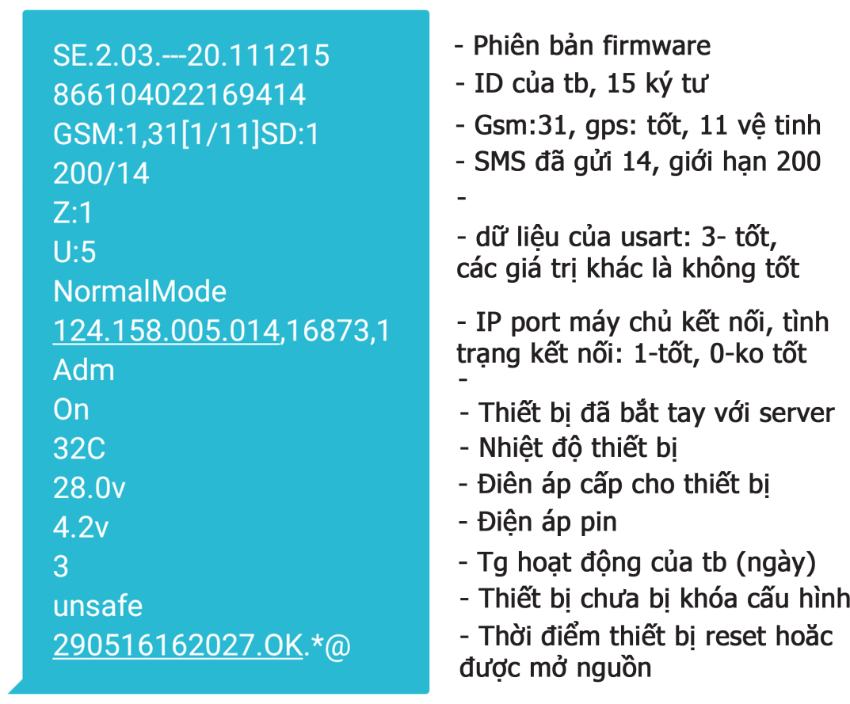

PHỤ LỤC 1: HƯỚNG DẪN CẤU HÌNH, KIỂM TRA THIẾT BỊ QUA PHẦN MỀM

Giao Diện cấu hình thiết bị qua phần mềm

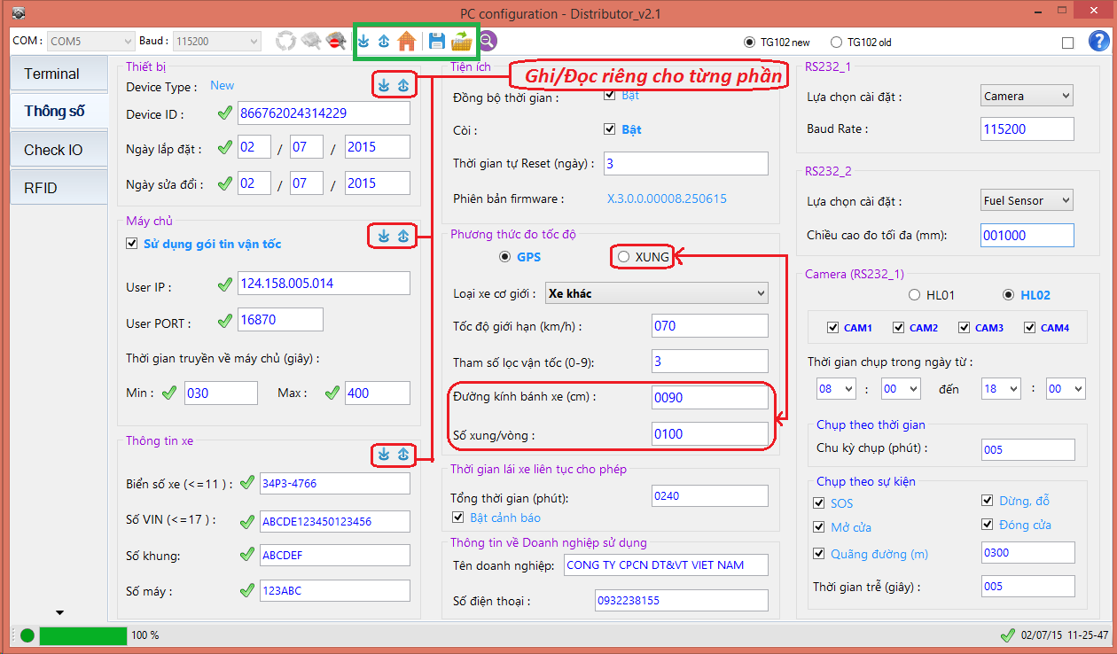

PHỤ LỤC 2: TẬP LỆNH CẤU HÌNH, KIỂM TRA THIẾT BỊ QUA SMS hoặc GPRS

Các lệnh dưới đây có thể gửi được qua cả sms hoặc GPRS.

Để sử dụng các lệnh thông qua SMS, cần :

* Có số điên thoại lắp trong thiết bị
* Tài khoản số điện thoại trong thiết bị còn tài khoản
* Thiết bị đã nhận được mạng di động

1­. Bảng các lệnh thiết lập cơ bản

|  |  |  |  |  |  |  |
| --- | --- | --- | --- | --- | --- | --- |
| Mã lệnh | Thông tin lệnh | Tham số | | Ví dụ | Lệnh thiết lập | Lệnh lấy thông tin |
| 40 | Máy chủ  (sever) | Tham số IP và cổng của máy chủ của khách, đại lý | | Thiết lập , IP: 115.146.123.160  - Cổng: 06501 | #W40 115.146.123.160,06501.* | #R40.* |
| 041 | Thời gian truyền gói tin | Có 3 tham số:  -Tham số 1 là thời gian truyền nhỏ nhất  -Tham số 2 là thời gian truyền lớn nhất giữa các gói tin về máy chủ. Đơn vị là (s)  -Tham số 3: sử dụng /không sử dụng đối với gói tin vận tốc. (*Việc bỏ không sử dụng gói này áp dụng cho các dòng xe không bắt buộc phải lắp GSHT nên thiết bị cũng sẽ không cảnh báo đăng nhập lái xe cho trường hợp này*) | | Thiết lập:  - Thời gian truyền nhỏ nhất: 30 giây  - Thời gian truyền lớn nhất: 900 giây  - Có sử dụng gói tin vận tốc | W41 030,900,1.* | #R40. |
| 42 | Chế độ tốc độ, ngưỡng tốc độ giới hạn, tham số bộ lọc vận tốc | Có 5 tham số:  - chế độ: 1(gps); 0(xung); 2 (đo gia tốc)  - ngưỡng tốc độ: 3 ký tự số thể hiện cho vận tốc giới hạn của xe, đơn vị Km/h  - tham số lọc vận tốc (0-9 dùng để xác định giữa trang thái dừng và chuyển động của xe)  - đường kính bánh xe  - số xung trên một vòng | | Thiết lập,  - Chế độ GPS  - Ngưỡng tốc độ: 80km/h  - Tham số lọc vận tốc: 3 km/h | #W42 1,080,3,0090,0100.* | #R42.* |
| 44 | Chu kỳ tự khởi động lại của thiết bị | 1 tham số: đơn vị là số ngày, có 1 ký tự số 1-9 (ngày). nếu là ký tự '0' tức là không reset | | Thiết lập, cứ 3 ngày, thiết bị sẽ tự khởi động lại (khởi động lúc 00h) | #W44 3.* | #R44.* |
| 051 | Lệnh cài đặt còi | Có 1 tham số: 0/1  0: Không sử dụng  1: Có sử dụng | | Thiết lâp, không sử dụng còi cảnh báo | #W51 0.* | #R51.* |
| 60 | Tên doanh nghiệp sử dụng thiết bị | Tối đa 100 ký tự | | Thiết lập tên: CTY TNHH DV Cong Nghe Toan Cau | #W60 CTY TNHH DV Cong Nghe Toan Cau.* | #R60.* |
| 61 | Biển số xe, số VIN, số Khung, số máy | Có 4 tham số theo thứ tự lần lượt, với giá trị không vượt quá: 11, 17, 9, 9 ký tự | | Thiết lập,  -Biển số xe: 30F9-abc.xy. Số VIN: ABCDEFGHIJKLM0127. Số khung:  DEFGHIJ. Số máy: ABCDEF | #W61 30F9-abc.xy,ABCDEFGHIJKLM0127,DEFGHIJ,ABCDEF.* | #R61.* |
| 66 | Thời gian lái xe liên tục và thời gian lái xe trong ngày | -Thời gian lái xe liên tục (có 4 ký tự)  -x:0/1 (disable/enable)  -Thời gian lái xe trong ngày (có 4 ký tự)  -y:0/1 (disable/enable)  Đơn vị (phút). Và cho phép 2 thời gian này hoạt động thì x=1; y=1, ngược lại x=y=0 | | Thiết lập,  - Thời gian lái xe liên tục là 240 phút (4 giờ)  - Thời gian lái xe trong ngày là 600 phút (10 giờ). | #W66 0240,1,0600,1.* | #R66.* |
| 67 | Lệnh lấy thông tin của tài xế | Trả về 3 tham số:  - Tên tài xế  - Số giấy phép lái xe  - mã thẻ lái xe | | |  | #R67.* |
| 04 | Lệnh xóa dữ liệu cũ | Xóa toàn bộ dữ liệu | | | #W04 clearall.* |  |
| Xóa dữ liệu lịch sử (dữ liệu đã lưu lại ở thời điểm mất tín hiệu) | | | #W04 clearhis.* |  |
| Xóa dữ liệu hiện tại | | | #W04 clearcur.* |  |
| Xóa dữ liệu đã ghi log (nếu có bật chức năng ghi log) | | | #W04 clearlog.* |  |
| Xóa dữ liệu về bộ đếm xung | | | #W04 learpulse.* |  |
| 005 | Lệnh kiểm tra phiên bản firmware | #R06.*  Hoặc #R91.* | Ví dụ:  B.2.0.1.00002.181214  Trả về bao gồm:  **Phiên bản: B.2.0.1**  **Bản build: 00002**  **Ngày tháng dựng: 181214** | |  |  |

3. Thiết lập và kiểm tra sử dụng bộ đo xung

|  |  |  |  |  |  |
| --- | --- | --- | --- | --- | --- |
| 43 | Thiết lập chế độ xung | Có 2 tham số:  - Tham số 1: ‘1’: chế độ đo tần số; ‘2’: chế độ đếm xung (tích lũy); ‘0’: không sử dụng.  - tham số 2: ‘1’: cho phép clear xung khi chuyển sang ngày mới, chỉ áp dụng với chế độ đếm xung | Thiết lập  - chế độ đo tần số  - cho phép clear xung vào cuối 1 ngày (23h59’59’’) | #W43 1,1.* |  |

4. Điều khiển tín hiệu ra

|  |  |  |  |  |  |
| --- | --- | --- | --- | --- | --- |
| 52 | Điều khiển ra | Có 2 tham số:  - Tham số 1 cho CTRL01: ‘1’: cho tín hiệu ra là mức thấp; ‘0’: cho tín hiệu ra ở trạng thái hở mạch  - Tham số 2 cho CTRL02: ‘1’: cho tín hiệu ra là mức thấp; ‘0’: cho tín hiệu ra ở trạng thái hở mạch | Thiết lập  - Thiết lập Ctr01: mức ra thấp  - Thiết lập Ctr02: mức ra hở mạch  ***(Ctrl01, ctrl02 xem trang 12 của tài liệu này)*** | #W52 10.* |  |

5. Thiết lập và kiểm tra sử dụng camera

|  |  |  |  |  |  |
| --- | --- | --- | --- | --- | --- |
| Mã lệnh | Thông tin lệnh | Tham số | Ví dụ | Lệnh thiết lập | Lệnh lấy thông tin |
| 049 | Thiết lập cổng RS232 thứ 1 | * Có 2 tham số:  Tham số thứ nhất:  + 0: ko su dụng cảm biến  + 1: Cảm biến siêu âm  + 2: Camera HLxx  + 3: Cảm biến đo mức nl  + 4: Free mode  Tham số thứ 2:  Tốc độ baudrate: set là 115200 | Thiết lập, sử dụng ngoại vi là **camera**, trên cổng Rs232 thứ nhất với tốc độ baudrate là 115200 | #W49 2,115200.* | #R49.* |
| 045 | Camera | Các tham số:  -Chọn loại camera: có 5 tham số  Camera HL01_0; Camera HL02_1; Camera HL02_2; Camera HL02_3:  Camera HL02_4  0: Ko sử dụng; 1: Có sử dụng  X: không quan tâm  -Khoảng thời gian chụp:(từ hhmm tới HHMM)  -Chu kỳ chụp  -5 tham số sự kiện chụp (Lần lượt: SOS, sư thay đổi trạng thái, đóng cửa, mở cửa, quãng đường đi được)  -Tham số quãng đường (đơn vị m)  -Khoảng thời gian sẽ trễ từ khi sự kiện xảy ra tới khi có thể chụp được ảnh, đơn vi là giây.  Khi dùng HL01 thì sẽ không thể dùng HL02. Dùng HL02 có thể gắn và dùng tới 4 camera cùng một lúc.  Dùng HL01 chỉ có thể kết nối và dùng 1 chiếc | Thiết lập, dùng camera HL01, khoảng thời gian chụp từ 00:01 đến 23:59, chu kỳ chụp 5 phút, không chụp theo sự kiện, tham số quãng đường 300m, khoảng thời gian trễ 10s  \****lưu ý: cần thiết lập thêm lệnh 59 để hỗ trợ tốt việc chụp hình*** | #W45 10000,00012359,005,00000,0300,010.* | #R45.* |
| 059 | Thời gian làm mới kết nối  (Áp dụng cho TG007 từ firmware: TG.007.---10) | Có 1 tham số: chu kỳ làm mới kết nối, đơn vị thời gian là giờ | Thiết lập cứ sau chu kỳ 5 giờ thiết bị sẽ làm mới kết nối một lần. | #W59 3.* |  |

**6. Thiết lập BEN/AIR**

|  |  |  |  |  |  |
| --- | --- | --- | --- | --- | --- |
| Mã lệnh | Thông tin lệnh | Tham số | Ví dụ | Lệnh thiết lập | Lệnh lấy thông tin |
| 058 | Thiết lập Ben/AIR |  |  | Thiết lập tín hiệu Ben với mức tích cực âm:  **#W58 BEN:-.\***  Thiết lập tín hiệu Ben với mức tích cực dương:  **#W58 BEN:+.\***  Thiết lập tín hiệu AIR với mức tích cực âm:  **#W58 AIR:-.\***  Thiết lập tín hiệu AIR với mức tích cực dương:  **#W58 AIR:+.\***  *Lưu ý:*  *- chỉ sử dụng được một trong 2 tín hiệu Ben hoặc Air (khi thiết lập tín hiệu này thì tín hiệu kia không có tác dụng). Mặc định nhà sx là BEN:+*  *- khi chọn mức tích cực là dương thì mức không tích cực phải là âm, không áp dụng được trong trường hợp mức không tích cực là hở mạch* | #R58.* |

7. Thiết lập sử dụng cảm biến nhiên liệu Qua RS232

|  |  |  |  |  |  |
| --- | --- | --- | --- | --- | --- |
| Mã lệnh | Thông tin lệnh | Tham số | Ví dụ | Lệnh thiết lập | Lệnh lấy thông tin |
| 049 | Thiết lập cổng RS232 thứ 1 | * Có 2 tham số:  Tham số thứ nhất:  + 0: ko su dụng cảm biến  + 1: Cảm biến siêu âm  + 2: Camera HLxx  + 3: Cảm biến đo mức nl  + 4: Free mode  Tham số thứ 2:  Tốc độ baudrate: set là 9600 | Thiết lập, sử dụng ngoại vi là **cảm biến đo mức nhiên liệu**, trên cổng Rs232 thứ nhất với tốc độ baudrate là 115200 | #W49 3,009600.* | #R49.* |

8. Kiểm tra thiết bị thông qua cấu trúc người dùng

Để tiện cho việc kiểm tra thông qua tin nhắn nhanh không phải nhớ cú pháp, chúng tôi có đưa ra một số cú pháp nhanh, dễ nhớ, hay sử dụng:

|  |  |  |  |  |
| --- | --- | --- | --- | --- |
| STT | Lệnh | Cấu trúc | Diễn giải | Ví dụ |
| 1 | Khởi động lại thiết bị | RESTART# |  | RESTART# |
| 2 | Thiết lập chế độ sử dụng thiết bị phù hợp với QCVN31 | QCVN31,p1# | p1: Chỉ nhận ‘0’ hoặc ‘1’ (không/có)  0: Không dùng chức năng theo QCVN31 (đối với các xe không thuộc diện bắt buộc phải lắp theo quy định của nghị định 91, nên dùng chế độ này) | Ví dụ muốn sử dụng thiết bị phù hợp với QCVN31. Soạn tin:  QCVN31,1# |
| 3 | Biển số xe, Số vin, Số khung số máy | VEHILCE,p1,p2,p3, p4#  VEHILCE# | Các tham số lần lượt là: Biển số xe, Số VIN, số Khung, số máy | VEHILCE,30F9-abc.xy, ABCDEFGHIJKLM0127, DEFGHIJ,ABCDEF! |
| 4 | Tên doanh nghiêp sử dụng | COMPANY,p1# | p1: Có tối đa 100 ký tự để thể hiện tên doanh nghiệp | COMPANY,CTYCP Cong nghe Dien Tu va Vien Thong Viet Nam! |
| 6 | Cấu hình thông tin server | SERVER,p1,p2# | Cấu hình các thông số liên quan đến server  P1: IP server (cố định 15 ký tự)  P2: Port server (cố định 5 ký tự).  Chèn thêm các ký tự 0 nếu không đủ số ký tự như ví dụ | SERVER,210.245.089.007,06501# |
| 7 | Cài đặt giới hạn và cảnh báo thời gian lái xe | DTIME,p1,p2,p3,p4# | Có 4 tham số:  p1- Ngưỡng giới hạn thời gian lái xe liên tục (có 4 ký tự)  p2-0/1:disable/enable cảnh báo  p3-Ngưỡng giới hạn thời gian lái xe trong ngày (có 4 ký tự)  p4-0/1:disable/enable cảnh báo  Đơn vị thời gian này là phút | DTIME,0240,0,0600,1# |
| 8 | Bật tắt output | Ctrl01:  - bật: on1#  - tắt: off1#  Ctrl02:  - bật: on2#  - tắt: off2# |  |  |
| 9 | Hỏi thông tin và trạng thái của thiết bị | STATUS#  Hoặc #R01.*  #R01 looksys.* | 040614/121010  ID:863071011472567  Ver:B.1.00  Ser:115.146.123.160,02022  GSM:0/1/25  GPS:1/e  MEM:1  Door:1  Acc:1  I1:1  O1:1  A1:1200  A2:0030  Pwr:36/3.7  buz:1  UART:111 | STATUS# |
| 10 | Lấy Link URL để xem vị trí hiện tại trên bản đồ | URL# theo tín hiệu tốt nhất  URL gps# theo gps  URL lbs# theo lbs |  | URL# | |
| 12 | Thiết lập còi | BUZZ,p1# | p1: chỉ nhận 2 giá trị“ON” hoặc OFF | BUZZ,ON# |
| 13 | Camera | CAM,p1,p2,p3,p4,p5,p6# | Các tham số:  p1: Chọn loại camera dùng  p2: Khoảng thời gian chụp:(từ hhmm tới HHMM)  p3: Chu kỳ chụp(3ký tự, đơn vị phút)  p4: 5 tham số sự kiện chụp (Lần lượt: SOS, sư thay đổi trạng thái, đóng cửa, mở cửa, quãng đường đi được)  p5: Tham số quãng đường (4 ký tự, đơn vị mét)  p6: Khoảng thời gian sẽ trễ từ khi sự kiện xảy ra tới khi có thể chụp đc ảnh, đơn vị là giây (3 ký tự, đơn vị giây) | CAM,10000,00012359,005,00000,0300,010# |
| 14 | Reset khối kết nối gsm | Reset gsm# | Reset khi không thể kết nối đc với server nhưng vẫn sms tốt |  |
| 15 | Reset khối gps | Reset gps# | Reset khi bị mất tín hiệu GPS quá lâu (check gói tin GPRMC thông qua lệnh #R11.*) |  |